江苏省无锡师范附属小学数学毕业考试试卷(2006.6)(一)

题号 | 一 | 二 | 三 | 四 | 五 | 六 | 七 | 总分 | 审核
得分

一、计算：(28%)
1、直接写出计算结果。（8%）
2006－619＝ 8÷20＝ 7.06－0.06= $\frac{3}{8}＋\frac{1}{3}=$
班级 学号 姓名
$0\text{.}3×0\text{.}4=$ $\frac{4}{9}÷\frac{5}{6}=$ $6－\frac{6}{7}=$ $\frac{6}{\text{25}}×\frac{5}{\text{12}}=$
2、 用递等式计算，能简算的要简算。（14%）
（1）46×8－120÷15 （2）$\frac{3}{4}+2\frac{9}{\text{17}}+\frac{1}{4}+3\frac{8}{\text{17}}$

（3）（12.5×8－40）÷0.6 （4）$\frac{2}{3}+(\frac{4}{5}−\frac{2}{3})×\frac{5}{3}$

（5）3.4×2.77＋0.23×3.4 （6）$（\frac{5}{\text{12}}+\frac{1}{9}+\frac{3}{8}）×\text{72}$

3、解方程。（6%）
χ－$\frac{3}{5}$χ＝$\frac{6}{5}$ 42∶$\frac{3}{5}=$χ∶$\frac{5}{7}$

二、填空：（第2、3题各2分，其余每空一分。）（25%）
1、2006年“五·一”黄金周，某市共接待游客466700人次，改写成用万作单位的数是（ ）万人次；实现旅游收入一亿七千四百万元，省略亿后面的尾数记作约是（ ）亿。
2、$3\frac{2}{5}$时＝（ ）时（ ）分 2400毫升＝（ ）升
3、（ ）％=4÷5==（ ）∶10＝（ ）小数
4、把一根8厘米长的铁丝剪成同样长的5段。每段是全长的，每段的长是厘米。
5、比80米多$\frac{1}{2}$是（ ）米，12千克比15千克少（ ）％。
6、$\frac{1}{5}$∶$\frac{1}{3}$的比值是（ ），把4∶0.8化成最简整数比是（ ）∶（ ）。
7、12和30的最大公约数是（ ），最小公倍数是（ ）。
8、在照片上小华的身高是5厘米，她的实际身高是1.6米。这张照片的比例尺是（ ）。
9、王叔叔在2006年1月～6月期间，共收到邮件270封，其中普通邮件和电子邮件的比是2∶7，他收到普通邮件占，电子邮件（ ）封。
10、一项工程甲独做6天完成，乙独做9天完成。甲乙合作（ ）天完成这项工程。
11、用一根长12厘米长的铁丝围成长方形或正方形（接头处忽略不计），有（ ）种不同的围法（边长取整厘米数）。其中的面积最大是（ ）平方厘米。
12、△△□☆★△△□☆★△△□☆★……左起第30个是（ ），△是（ ）个时，其他三种图形一共是18个。
13、一部公交车上，老年乘客的人数约占所有乘客的$\frac{1}{\text{12}}$，学生人数约占$\frac{1}{4}$，其他青壮年人数约占$\frac{2}{3}$，问车上（ ）人数最少。如果车上的座位数约是乘客总数的$\frac{2}{\text{15}}$，那么超过的人不让座，就会有老年乘客站着。
江苏省无锡师范附属小学数学毕业考试试卷(2006.6)(二)
14、小明在操场上插几根长短不同的竹竿，在同一时间里测量竹竿长和相应的影长，情况如下表：
影长（米） | 0.5 | 0.7 | 0.8 | 0.9 | 1.1 | 1.5
竹竿长（米） | 1 | 1.4 | 1.6 | 1.8 | 2.2 | 3

这时，小明身边的王强测量出了旗杆的影长是6米，可推算出旗杆的实际高度是（ ）米。
三、选择题：（将正确答案前的字母填在括号里。）（6%）
1、小军和他的家人居住在面积是110（ ）的房子里，他们在桌面面积是90（ ）的桌子上用餐。
A．平方厘米 B．平方分米 C．平方米
班级 学号 姓名

2、王强把1000元按年利率2.25％存入银行。两年后计算他缴纳20％利息税后的实得利息，列式应是（ ）。
A．1000×2.25％×2×（1－20％）＋1000
B．[1000×2.25％×（1－20％）＋1000] ×2
C．1000×2.25％×2×（1－20％）

3、参加某次数学竞赛的女生和男生人数的比是1∶3，这次竞赛的平均成绩是82分，其中男生的平均成绩是80分，女生的平均成绩是（ ）。
A. 82分 B. 86分 C. 87分 D. 88分

4、 投掷3次硬币，有2次正面朝上，1次反面朝上，那么，投掷第4次硬币正面朝上的可能性是（ ）
A．$\frac{1}{4}$ B．$\frac{1}{2}$ C．$\frac{1}{3}$ D．$\frac{2}{3}$

5、如果用□表示1个立方体，用 表示两个立方体叠加，用■表示三个立方体叠加，那么右图由7个立方体叠加的几何体，从正面观察，可画出的平面图形是（ ）。

A． B． C． D．

四、判断题：（正确的在括号里打“√”，错误的打“×”。）（6%）
1、第29届奥运会于2008年在中国北京举行，这一年的二月份有29天。
……………………………………………………………………（ ）
2、作业量一定，已完成的和未完成的不成比例。…………………（ ）

3、100增加20%后，再减少20%，所得的数与原数相等。………（ )
4、用98粒黄豆做发芽实验，结果全部发芽。发芽率是98％。…（ ）

5、两个奇数的和还是奇数。…………………………………………（ ）

6、圆锥的体积是和它等底等高的圆柱体积的$\frac{1}{3}$。…………………（ ）

五、操作题：（4%）
1、在下面的方格图中先画出和长方形面积相等的平行四边形、三角形、梯形各一个，再在长方形中画一个最大的圆。
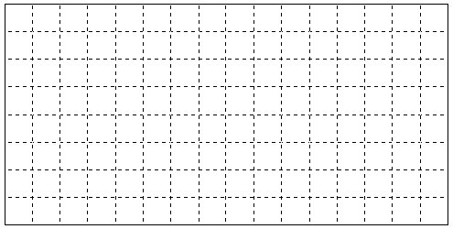

六、解决问题：（27%）
1、无锡国际学校小学部美化环境，用彩色水泥砖铺路面，用面积4平方分米的方砖铺要3600块，若改用面积9平方分米的方砖铺要几块？（4分）

2、小刚有一本科技书共60页，第一天看了全书的$\frac{1}{5}$，第二天看了全书的60％，两天共看了多少页？（4分）

江苏省无锡师范附属小学数学毕业考试试卷(2006.6)(三)

3、“六·一”那天，冬冬买了《昆虫王国的奥秘》和《海洋世界》两套丛书共用去260元，一套《昆虫王国的奥秘》丛书的价钱是《海洋世界》的$\frac{5}{8}$，一套《海洋世界》丛书的价钱是多少元？（4分）

班级 学号 姓名

4、“小草”文学社假期到无锡太湖边采风。汽车从学校出发，$\frac{6}{7}$小时行了全程的$\frac{3}{4}$，这时距离无锡太湖边还有4千米。照这样的速度，行完全程共用多少小时？（4分）

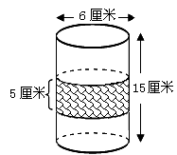
5、妈妈的茶杯，这样放在桌上。（如图）
（1）这只茶杯占据桌面的大小是多少平方厘米？（2分）

（2）茶杯中部的一圈装饰带好看吧，那是小明怕烫伤妈妈的手特意贴上的，这条装饰带宽5厘米，长至少有多少厘米？（接头处忽略不计）（2分）

（3）这只茶杯装满水后的体积是多少？（3分）

6、某校六年级有120名师生去参观自然博物馆，某运输公司有两种车辆可供选择：
（1）限坐40人的大客车，每人票价5元，如满坐票价可打八折；
（2）限坐10人的面包车，每人票价6元，如满坐票价可按75％优惠。
请你根据以上信息为六年级师生设计一种最省钱的租车方案，并算出总租金。（4分）

七、统计。（4％）
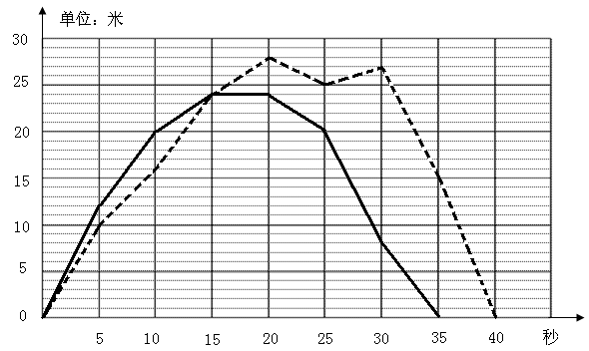
下面是航模小组制作的两架航模飞机在一次飞行中飞行时间和高度的记录。
甲飞机
乙飞机

1、这甲飞机飞行了（ ）秒，乙飞机飞行了（ ）秒，甲飞机的飞行时间比乙飞机长。（1.5分）
2、从图上看，起飞后第10秒乙飞机的高度是（ ）米，起飞后第（ ）秒两架飞机处于同一高度, 起飞后大约（ ）秒两架飞机的高度相差最大。（1.5分）
3、说说从起飞后第15秒至20秒乙飞机的飞行状态。（1分）

